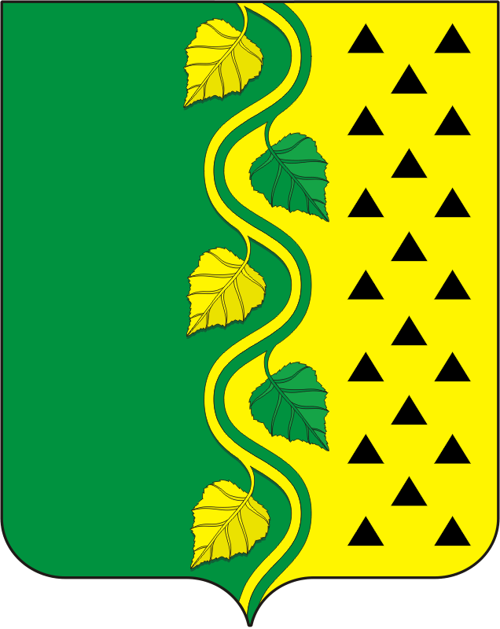
СОВЕТ ДЕПУТАТОВ муниципального образования НОВОСОКУЛАКСКИЙ сельсовет Саракташского района оренбургской области
третий созыв

Р Е Ш Е Н И Е
Двадцатого заседания Совета депутатов
Новосокулакского сельсовета третьего созыва

14 ноября 2017 г | с. Новосокулак | № 65

О внесении изменений в Положение о земельном налоге на территории муниципального образования Новосокулакский сельсовет Саракташского района Оренбургской области

В соответствии с Налоговым кодексом Российской Федерации. Уставом муниципального образования Новосокулакский сельсовет Саракташского района Оренбургской области:

Совет депутатов Новосокулакского сельсовета

Р Е Ш И Л :

1. Внести следующие изменения в Положение о земельном налоге на территории муниципального образования Новосокулакский сельсовет Саракташского района Оренбургской области, утверждённое решением Совета депутатов Новосокулакского сельсовета Саракташского района Оренбургской области от 24.11.2015г № 15 , с внесенными изменениями от 17.03.2016 № 24:

  - Подпункт 1 пункта 3 раздела III изложить в следующей редакции:

«1) муниципальные автономные бюджетные и казенные учреждения и организации.»

- Настоящее решение подлежит официальному опубликованию в районной газете «Пульс дня» и подлежит размещению на официальном сайте администрации Новосокулакского сельсовета.
- Установить, что настоящее решение вступает в силу по истечении одного месяца со дня его официального опубликования, но не ранее 1 января 2018 года.

- Контроль за исполнением данного решения возложить на постоянную планово-бюджетную комиссию (Пащенко Н.И.).

Председатель Совета депутатов,
Глава муниципального образования А.Н. Гусак

